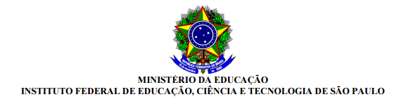
CÂMPUS SÃO PAULO PIRITUBA

FORMULÁRIO PARA CANDIDATURA PARA COMISSÃO ELEITORAL DESTINADA A ELEIÇÃO DE MEMBROS DO CONCAM

Nome do servidor: ___________________________________________

Preencha os campos a seguir:
Endereço: ___________________________________________________ n° __________
Bairro: __________________________Cidade: __________________CEP: ___________
Telefone 1: ______________________ Telefone 2:_______________________________
Celular: _________________________ E-mail: _________________________________
RG:_____________________________
Data: ____/____/_____ ________________________________________________
Assinatura do candidato

Reservado para a Secretaria
Protocolo de inscrição no processo seletivo para formação da comissão eleitoral para eleição de membros do CONCAM

Protocolo de número: ______

Data ____/____/_____

Assinatura do Receptor

_______________________________________________

